Vacature

Anesthesioloog
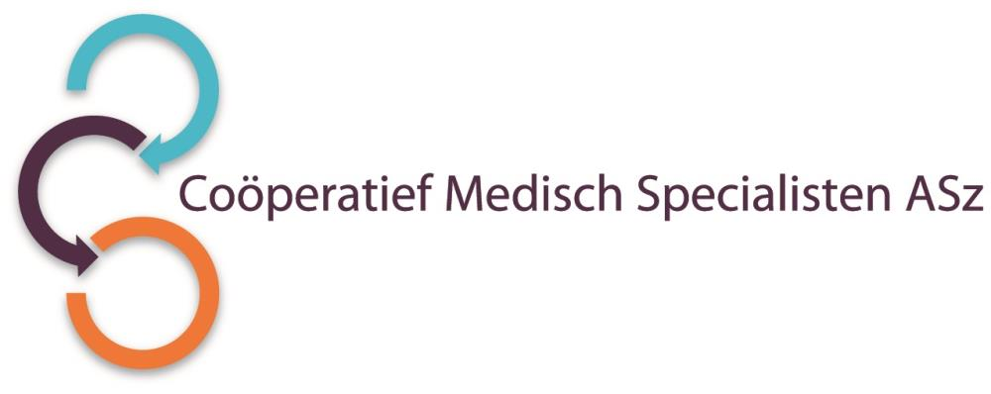
Binnen het Coöperatief Medisch Specialisten Albert Schweitzer ziekenhuis ontstaat per 1 september 2024 (startdatum in overleg) bij de vakgroep Anesthesiologie wegens aanstaande pensionering en uitbreiding een plek voor drie anesthesiologen:
- ANESTHESIOLOOG - (plaatsvervangend) opleider
voor 0,8 fte
- ANESTHESIOLOOG - allround perioperatief
voor 0,8 fte
Beiden bovenstaande functies met uitzicht op vaste aanstelling na het doorlopen van een proefperiode van 12 maanden.
- CHEF DE CLINIQUE ANESTHESIOLOGIE - allround perioperatief
voor 0,8 tot 1,0 fte
Wat gaat u doen?
Anesthesioloog - (plaatsvervangend opleider)
Wegens omstandigheden komt er een plaats vrij in onze opleidersgroep. Wij zoeken een enthousiaste anesthesioloog die gemotiveerd is om, eventueel op termijn, de rol van (plaatsvervangend) opleider te vervullen. Onderwijscapaciteiten en aantoonbare wetenschappelijke interesse, die heeft geresulteerd in promotie en/of recente publicaties of voordrachten, strekken uiteraard tot aanbeveling.
Anesthesioloog - allround perioperatief
Wij zoeken voor deze functie een allround perioperatief anesthesioloog met affiniteit voor locoregionale technieken en managementfuncties. U bent een energieke teamspeler met visie op de toekomst van de anesthesiologie en u bent bereid om mee te denken aan vernieuwing en verbetering van de zorg.
Chef de Clinique - allround perioperatief
Deze functie is voor een allround perioperatief anesthesioloog met een contractduur van 12 maanden.
Binnenkort klaar met de opleiding? Reageer dan ook zeker op deze vacatures.
Wat bieden wij?
De twee anesthesiologen voor vaste aanstelling worden primair volgens de AMS-regeling als Chef de Clinique aangesteld. Na het succesvol doorlopen van de proeftijd van één jaar vindt toetreding tot de coöperatie van het Medisch Specialistisch Bedrijf ASz plaats. Er is een goodwill regeling van kracht.
Voor de derde functie geldt: als Chef de Clinique wordt u volgens de AMS-regeling van het Albert Schweitzer Ziekenhuis voor de duur van 12 maanden aangesteld.
Over de vakgroep en het ziekenhuis
Onze vakgroep bestaat uit 20 anesthesiologen waarvan 13 perioperatief, 3 pijnspecialisten en 4 intensivisten. Operatieve ingrepen worden verricht op twee locaties, te weten Zwijndrecht en Dordwijk. Hierin zijn alle specialismen vertegenwoordigd behalve cardiochirurgie. Op de preoperatieve poli worden wij ondersteund door POS-medewerkers.
Met behulp van Sedatie-Praktijk-Specialisten worden op buitenlocaties sedaties gefaciliteerd onder verantwoordelijkheid van de anesthesioloog. De chronische pijnbestrijding wordt in zijn volle omvang beoefend met uitgebreide behandelfaciliteiten. Het ziekenhuis beschikt over een closed format Level 3 Intensive Care.
Sinds 2004 heeft onze afdeling een erkenning voor de B-opleiding Anesthesiologie in samenwerking met het Erasmus MC Rotterdam. De vakgroep heeft een goede band met de stakeholders, speelt een actieve rol in managementcommissies binnen het ziekenhuis en heeft de ambitie deze verder uit te breiden.
Het Albert Schweitzer ziekenhuis is een topklinisch ziekenhuis (lid van vereniging STZ) met twee locaties en een buitenpolikliniek. We bieden een interessante combinatie tussen klinische zorg van topniveau én (basis)zorg dicht bij mensen. Er werken in totaal zo’n 250 medisch specialisten, 250 vrijwilligers en 3.500 medewerkers met hoofd, hart en ziel voor onze patiënten. Het motto van onze strategie is: “onze zorg gaat altijd door”. Hierbij wordt de zorg georganiseerd in 3 domeinen; acuut, chronisch en electief, met focus op de gezonde patiënt, de gezonde professional en een gezonde organisatie.
Wilt u meer informatie?
Voor meer informatie of meelopen kunt u contact opnemen met mevrouw B. Ates (anesthesioloog en Medisch Manager), telefoonnummer 078-6541092 of de heer C.G.A. Klein Nulent (anesthesioloog) telefoonnummer 078-6534205.
Informatie over het Coöperatief en onze overige vacatures vindt u op www.specialistenasz.nl.
Hoe kunt u solliciteren?
Bent u geïnteresseerd in een van deze functies, dan kunt u uw sollicitatie tot uiterlijk 31 mei 2024 richten aan dhr. O. Elgersma, voorzitter van het Coöperatief van Medisch Specialisten en indienen door het sollicitatieformulier in te vullen via
Als u bij ons komt werken vragen wij u een Verklaring Omtrent het Gedrag (VOG) te overleggen. U wordt verzocht referenties op te geven dan wel toestemming te verlenen referenties in te winnen. Een assessment kan deel uitmaken van de procedure.
Acquisitie naar aanleiding van deze advertentie wordt niet op prijs gesteld.

